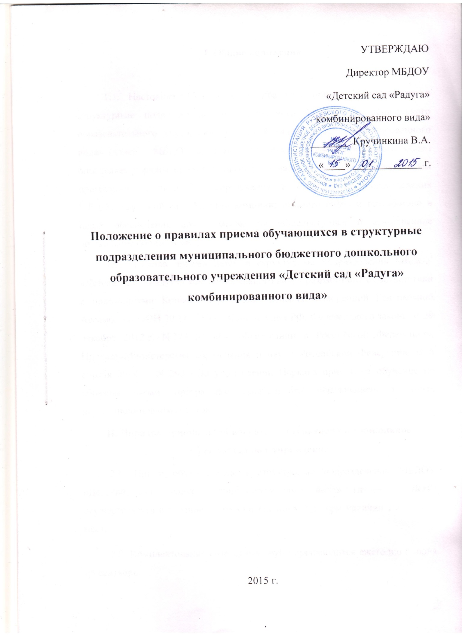

I. Общие положения

1.1. Настоящее Положение о правилах приема обучающихся в структурные подразделения муниципального бюджетного дошкольного образовательного учреждение «Детский сад «Радуга» комбинированного вида» (далее – МБДОУ «Детский сад «Радуга» комбинированного вида») определяет порядок приема обучающихся на обучение по образовательным программам дошкольного образования в структурные подразделения МБДОУ «Детский сад «Радуга» комбинированного вида» и разработано в целях обеспечения прав граждан на общедоступное и качественное дошкольное образование.

1.2. Правила приема детей в структурные подразделения МБДОУ «Детский сад «Радуга» комбинированного вида» разработаны в соответствии с положениями Конвенции о правах ребенка, одобренной Генеральной Ассамблеей ООН 20.11.1989 г., Конституции РФ, Федерального закона от 29 декабря 2012 г. N 273-ФЗ «Об образовании в Российской Федерации», Приказа Министерства образования и науки Российской Федерации от 8 апреля 2014 г. N 293 «Об утверждении Порядка приема на обучение по образовательным программам дошкольного образования» и иных нормативно-правовых актов.

II. Порядок приема детей впервые поступающих в дошкольное образовательное учреждение
2.1. Прием обучающихся в структурные подразделения МБДОУ «Детский сад «Радуга» комбинированного вида» (далее – ДОУ) осуществляется в течение всего календарного года при наличии свободных мест.
2.2. Комплектование возрастных групп производится ежегодно с июня по сентябрь.
Доукомплектование ДОУ возможно в течение учебного года.
2.3. Комплектование групп осуществляется в соответствии с разработанными нормативами наполняемости групп.
2.4. При комплектовании организации количество мест, предоставленных для льготных категорий детей, не может превышать количество мест, предоставленных для детей не льготных категорий.
2.5. При отказе родителей (законных представителей) или при отсутствии их согласия/отказа от предложенной организации изменяется желаемая дата поступления на следующий учебный год с сохранением даты постановки на учет. В данном случае место ребенку предоставляется при комплектовании детьми дошкольного возраста на следующий учебный год либо при наличии свободных мест в течение учебного года.
2.6. При приеме в ДОУ запрещается отбор детей в зависимости от пола, национальности, языка, социального происхождения, отношения к религии, убеждения их родителей (законных представителей).
2.7. Согласно Постановлению Главы администрации Рузаевского муниципального района от 7.11.2014г. N 1509 «О закреплении муниципальных дошкольных образовательных организаций Рузаевского муниципального района за конкретными территориями Рузаевского муниципального района» производится прием в структурные подразделения МБДОУ «Детский сад «Радуга» комбинированного вида» граждан проживающих на территории, за которой закреплена указанная образовательная организация.
2.8. При распределении мест в ДОУ, учитываются пожелания родителей (законных представителей) детей о посещении ребенком определенного образовательного учреждения. При отсутствии свободных мест в выбранных образовательных организациях родителям (законным представителям) могут быть предложены свободные места в других учреждениях.
2.9. Прием обучающихся осуществляется заведующими ДОУ по заявлению родителей при наличии путевки о направлении в ДОУ. Форма заявления имеется на официальное сайте ДОУ.
2.10. В заявлении родителями (законными представителями) ребенка указываются следующие обязательные сведения:
а) фамилия, имя, отчество (последнее - при наличии) ребенка;
б) дата и место рождения ребенка;
в) фамилия, имя, отчество (последнее - при наличии) родителей (законных представителей) ребенка;
г) адрес места жительства ребенка, его родителей (законных представителей);
д) контактные телефоны родителей (законных представителей) ребенка (приложение 1).
2.11. Для зачисления ребенка в ДОУ родители (законные представители) детей, проживающих на закрепленной территории предъявляют следующие документы:
- оригинал и копию документа удостоверяющего личность;
- оригинал и копию свидетельства о рождении ребенка или документ, подтверждающий родство заявителя (или законность прав представления ребенка);
- оригинал и копию свидетельства о регистрации ребенка по месту жительства или по месту пребывания на закрепленной территории или документ, содержащий сведения о регистрации ребенка по месту жительства или по месту пребывания на закрепленной территории;
- медицинское заключение.
2.12. Для зачисления ребенка в МБДОУ родители (законные представители) детей, не проживающих на закрепленной территории предъявляют следующие документы:
- оригинал и копию документа удостоверяющего личность;
- оригинал и копию свидетельства о рождении ребенка;
- медицинское заключение.
2.13. Родители (законные представители) детей, являющихся иностранными гражданами или лицами без гражданства, предъявляют следующие документы:
- оригинал и копию документа удостоверяющего личность;
- оригинал и копию свидетельства о рождении ребенка;
- оригинал и копию документа, подтверждающего родство заявителя (или законность представления прав ребенка);
- оригинал и копию документа, подтверждающего право заявителя на пребывание в Российской Федерации;
- медицинское заключение.
2.14. Иностранные граждане и лица без гражданства все документы представляют на русском языке или вместе с заверенным в установленном порядке переводом на русский язык.
2.15. Дети, родители (законные представители) которых не представили в течение 30 календарных дней со дня получения путевки в ДОУ, необходимые для приема документы в соответствии с пунктами 2.13., 2.14., 2.15. настоящего Положения, остаются на учете детей, нуждающихся в предоставлении места в образовательной организации. Место в образовательную организацию ребенку предоставляется при освобождении мест в соответствующей возрастной группе в течение года.
2.15.1. Возможен пропуск 30-ти дневного срока при наличии уважительных причин. Уважительными причинами считаются:
- болезнь ребенка (подтвержденная копией справки лечебного учреждения);
- карантин в ДОУ;
-санаторно-курортное лечение ребенка (подтвержденное копией путевки или копии направления на лечение);
- обследование ребенка (не более 2-х месяцев) (подтвержденное копией направления на обследование);
-отпуск одного из родителей (законных представителей) (подтвержденный копией приказа о предоставлении отпуска);
- летний оздоровительный период, но не позднее 25-го августа.
При появлении уважительных причин, заявитель должен уведомить об их наличии заведующего ДОУ.
2.16. Заведующие при приеме заявления обязаны внимательно ознакомиться с документами, предъявляемыми заявителем для установления полномочий законного представителя ребенка, проверяют полноту и достоверность представленных документов и возвращают оригиналы после проверки заявителю.
2.17. Копии предъявляемых при приеме документов хранятся в образовательной организации на время обучения ребенка.
2.18. Заявление о приеме в ДОУ и прилагаемые к нему документы, представленные родителями (законными представителями) детей, регистрируются руководителем ДОУ или уполномоченным им должностным лицом, ответственным за прием документов, в журнале приема заявлений о приеме в образовательную организацию. После регистрации заявления родителям (законным представителям) детей, выдается расписка (приложение № 2) в получении документов, содержащая информацию о регистрационном номере заявления о приеме ребенка в образовательную организацию, перечне представленных документов. Расписка заверяется подписью должностного лица ДОУ ответственного за прием документов.
2.19. Дети с ограниченными возможностями здоровья принимаются на обучение по адаптированной образовательной программе дошкольного образования только с согласия родителей (законных представителей) и на основании рекомендаций психолого-медико-педагогической комиссии.
2.20. При зачислении ребенка в ДОУ между заявителем и ДОУ заключается договор, определяющий права, обязанности и ответственность детского сада и родителей ребенка, длительность пребывания, режим посещения, а также порядок и размер платы за содержание ребенка в детском саду. Договор составляется в 2-ух экземплярах, при этом один экземпляр договора выдается заявителю, второй остается в ДОУ (приложение №3).
2.21. ДОУ обязано ознакомить родителей (законных представителей) со своим уставом, лицензией на осуществление образовательной деятельности, с образовательными программами и другими документами, регламентирующими организацию и осуществление образовательной деятельности, права и обязанности воспитанников.
2.22. Факт ознакомления родителей (законных представителей) ребенка, в том числе через информационные системы общего пользования, с лицензией на осуществление образовательной деятельности, уставом образовательной организации и иными документами, регламентирующими организацию и осуществление образовательной деятельности, фиксируется в заявлении о приеме и заверяется личной подписью родителей (законных представителей) ребенка.
2.23. Руководитель образовательной организации издает распорядительный акт о зачислении ребенка в образовательную организацию (далее – распорядительный акт) в течение трех дней после заключения договора. Распорядительный акт в трехдневный срок после издания размещается на информационном стенде образовательной организации и на официальном сайте образовательной организации в сети Интернет.
После издания распорядительного акта ребенок снимается с учета детей, нуждающихся в предоставлении, в порядке предоставления государственной и муниципальной услуги в соответствии с пунктом 8 Порядка приема на обучение по образовательным программам дошкольного образования, утвержденным приказом Министерства образования и науки Российской Федерации от 08.04.2014 № 293.
2.24. На каждого ребенка, зачисленного в образовательную организацию, заводится личное дело.
2.25. В организации учитываются условия формирования групп детей дошкольного возраста (от 1,6 лет до 7 лет) на 1 сентября текущего года - начало учебного года:
- группа раннего возраста – дети до двух лет жизни;
- первая младшая группа – дети с двух до трех лет жизни;
- вторая младшая – с трех до четырех лет жизни;
- средняя группа – дети пятого года жизни;
- старшая группа - дети шестого года жизни;
- подготовительная к школе группа – дети седьмого года жизни.
Ребенок дошкольного возраста, родившийся в сентябре-ноябре, может быть зачислен по желанию родителей (законных представителей) в группу по возрасту на 1 сентября текущего года или в группу детей на год старше при наличии в ней свободного места.
2.26. Родителям или иным законным представителям может быть отказано в приеме ребенка в дошкольную образовательную организацию при наличии документов, указанных в п. 2.13., 2.14., 2.15, в следующих случаях:
- отсутствия свободных мест в соответствующих возрастных группах;
- при наличии медицинских показаний, препятствующих воспитанию и обучению воспитанника в образовательном учреждении данного вида.

III. Порядок перевода воспитанников из одной возрастной группы в другую

3.1. Перевод воспитанников из одной возрастной группы в другую осуществляет заведующий ДОУ на основании приказа.
3.2. Воспитанники ДОУ переводятся из одной возрастной группы в другую в следующих случаях:
- ежегодно в летний период при массовом переводе из одной группы в другую, в связи с достижением соответствующего возраста для перевода;
- по заявлению родителей (законных представителей), при наличии свободных мест в желаемой группе, с учетом возраста ребенка.
3.3. Временное объединение детей различного возраста в одной группе осуществляется при необходимости в случаях сокращения количества детей в группе (карантин, летний период, период ремонтных работ) и не является переводом из одной возрастной группы в другую.

IV. Порядок отчисления
4.1. Отчисление ребенка из детского сада осуществляется при расторжении договора образовательной организации с его родителями (законными представителями).
4.2 Договор с родителями (законными представителями) ребенка может быть расторгнут в следующих случаях:
- по заявлению родителей (законных представителей) ребенка;
-при наличии медицинского заключения о состоянии здоровья ребенка, препятствующего его дальнейшему пребыванию в дошкольной образовательной организации;
- по обстоятельствам, не зависящим от воли родителей (законных представителей) несовершеннолетнего обучающегося (воспитанника) и МБДОУ «Детский сад «Радуга» комбинированного вида», в том числе в случаях ликвидации организации, осуществляющей образовательную деятельность, аннулирования лицензии на осуществление образовательной деятельности.
4.3.Родители (законные представители), обязаны не менее чем за 10 дней до предполагаемой даты расторжения договора известить об этом в письменном виде другую сторону.

V. Заключительные положения
5.1. Настоящие правила вводятся в действие с момента утверждения директором МБДОУ «Детский сад «Радуга» комбинированного вида»
5.2. Ответственность за организацию приема детей в структурные подразделения МБДОУ «Детский сад «Радуга» комбинированного вида» возлагается на заведующих структурных подразделений МБДОУ «Детский сад «Радуга» комбинированного вида».

